PRESSEMELDUNG | 22.07.2020

Wöhr erweitert Angebot der PrioLine-Serie
PrioLine HD - „Heavy Duty“ für anspruchsvolle Einsätze
Das PrioLine-Konzept: Bei der Gehäuseserie PrioLine® haben Flexibilität in Größe, Farbe, Form und Funktion sowie individuelles Design schon immer oberste Priorität. Diese Gehäuse passen sich Ihren Anforderungen und Wünschen an und können aufgrund der modularen Bauweise aus Aluminium-Profilen und Platten nahezu unbegrenzt kombiniert werden.
Das neue Aluminiumprofil PrioLine-HD: Der Zusatz um die Variante „Heavy Duty“ – kurz HD steht für extra stabile Profile, die belastbarer und robuster sind. Bevorzugt wird diese Version für große Gehäuse oder für anspruchsvolle Einsätze verwendet. In der Version „HD-AB“ sind die Platten außen bündig eingesetzt, d.h. das gesamte Gehäuse erscheint glatter, da es weniger Vertiefungen und Schmutzkanten gibt.
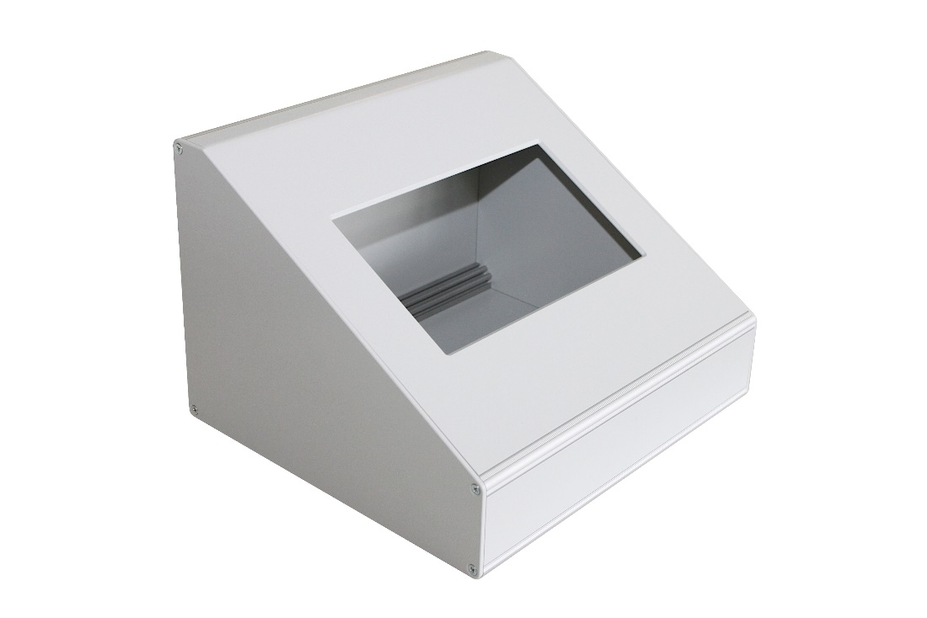
Die Erweiterung „HD“ ist für alle Gehäusetypen wie beispielsweise Pult-, Tisch-, Hand- oder Tastaturgehäuse der Serie PrioLine erhältlich!

Produktbeispiel Pultgehäuse Form II mit HD-Profilen (Heavy Duty)
Alle PrioLine-Gehäuse eignen sich, unabhängig von Version und Variante, zur Anwendung in den verschiedensten Formen und jeder Branche z.B. für den Maschinen- und Anlagenbau, die Mess- und Regeltechnik, die Medizintechnik u.v.m.

Natürlich sind auch mechanische und oberflächentechnische Bearbeitungen problemlos möglich und schnell realisierbar. Auf Wunsch kann ein kundenspezifisches Gehäuse der Serie PrioLine auch im branchenweit einzigartigen Eildienst von WÖHR bezogen werden.

Mehr Informationen zur Serie und Varianten finden Sie unter:
https://www.prioline.de/de/prinzipzeichnungen/hd-zeichnungen/

Die Richard Wöhr GmbH ist ein mittelständisches Familienunternehmen im Nordschwarzwald. Mit über 90 Mitarbeitern entwickelt, fertigt und vertreibt das Unternehmen weltweit kundenspezifische Komplettlösungen. Besonders Flacheingabesysteme, Folientastaturen, Touchscreens und Industriekomponenten für die Bereiche Steuern, Bedienen und Anzeigen sowie Industriegehäuse für vielseitige Anwendungen.

Download dieser Pressemitteilung und weitere Informationen und Bilder unter https://www.woehrgmbh.de/de/aktuelles-presse/pressecenter

Weitere Informationen / Ansprechpartner:
Richard Wöhr GmbH, Gräfenau 58-60, D-75339 Höfen / Enz
Tel. (+49) 7081 95 40 - 0, Fax (+49) 7081 95 40 - 90, E-Mail: J.Thumm@WoehrGmbH.de

